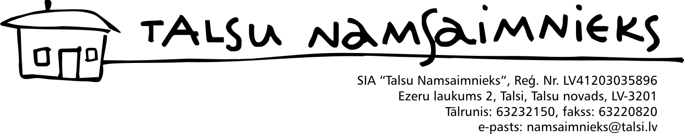
Dzīvojamās ēkas vizuālās apsekošanas
AKTS
Pārvaldnieks: SIA "Talsu namsaimnieks"  Komisijas locekļi: Sigita Mazzariņa, Normunds Artis Bērziņš | Aktu apstiprinu:____________________  Aktu apstiprinu:____________________

2016.gada 16.martā
Dzīvojamās mājas adrese | Smilšu iela 8, Sabile, Talsu novads
Pamatinformācija par apsaimniekojamo māju
Mājas ekspluatācijas pieņemšanas gads | nav informācija
Mājas stāvu skaits | 3
Mājas zemes gabala platība, m² | 3343
Mājas kopējā platība,m² | 1362.95
Dzīvokļu skaits | 24
Objekta attēli
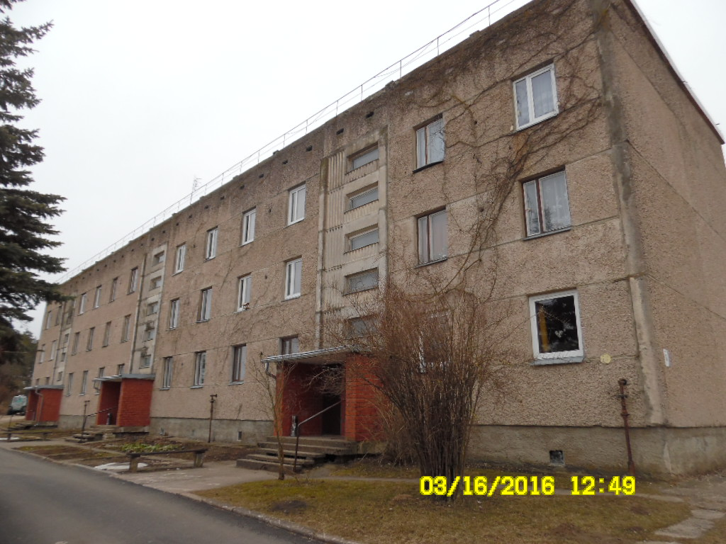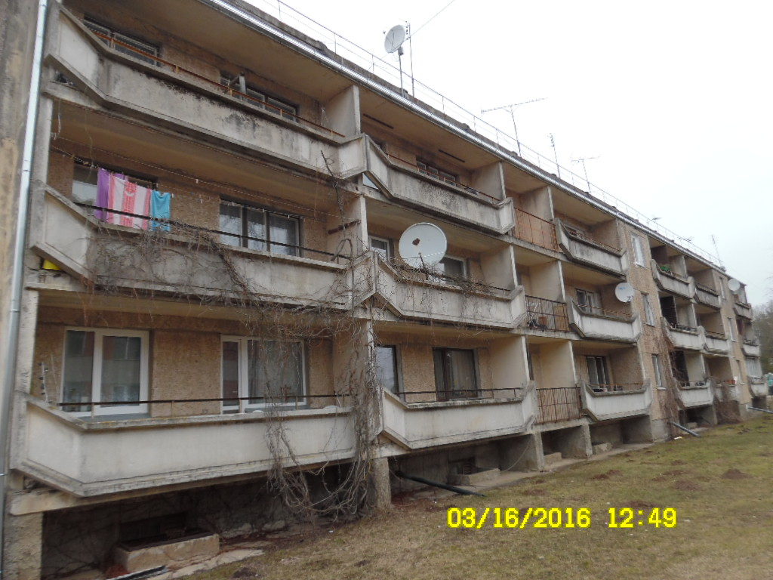

N.p.k. | Apsekojamā objekta daļa, inženiertehniskā aprīkojums | Tehniskais stāvoklis | Apsekošanas rezultāti, veicamie darbi
1 | 2 | 3 | 4
I.Mājai piesaistītais zemesgabals, teritorijas labiekārtojums
1 | Brauktuves, ietves, celiņi | apmierinošs | Brauktuves – asfaltētas, celiņi – ar betona plātņu segumu.
2 | Apzaļumojums | apmierinošs | Mājai piekrītošā teritorijā – kopts zāliens ar puķu dobēm, košumkrūmi un koki.
3 | Mazās arhitektūras formas (lapenes, ūdensbaseini u.c.) | apmierinošs | Mājai piekrītošajā teritorijā atrodas nojumes tipa veļas žāvētava.
4 | Nožogojums un atbalsta sienas
5 | Atkritumu laukumi | apmierinošs | Nožogots laukums sadzīves atkritumu konteineriem.
6 | Bērnu laukumi, to aprīkojums
7 | Notekūdeņi | apmierinošs | Lietusūdeņi no sētas braucamās daļas tiek novadīti pa celiņiem, kā arī – zālienā pie mājas.
8 | Citi
II.Būves daļas, mājas konstruktīvie elementi
1 | Pamati un pamatnes | apmierinošs | Mājas galos cokola apmetums nokritis, atsedzot pamata bloku šuves. Ieteicams veikt atjaunošanas darbus.
2 | Ēkas aizsargapmale | apmierinošs | Mājas ziemeļu galā aizsargapmale izdrupusi, klāta ar sūnām. Vietām vērojamas plaisas starp pamatni un apmali. Ieteicama apmales atjaunošana.
3 | Nesošās sienas | apmierinošs | Dzelzsbetona paneļu māja ar akmentiņu apmetumu. Paneļu salaiduma vietās vietām vērojamas nedaudz izdrupušas šuves.
4 | Ailu sijas un pārsedzes | labs | Ailu un siju noturību garantē ārsienu paneļi. Vizuāli deformācijas nav novērojamas.
5 | Starpsienas | apmierinošs | Vērojamas plaisas starp ārsienu paneļiem un starpsienu galiem.
6 | Iekšsienu apdare | apmierinošs | Kāpņu telpām nepieciešams kosmētiskais remonts.
7 | Ārsienu apdare | apmierinošs | Akmeņu apmetums turas labi, vērojamas vietas ar lietusūdens izskalojumiem.
8 | Lodžijas, balkoni | apmierinošs | Dzelzsbetona plākšņu dekoratīvas margas. Lodžiju griestu un sienu paneļu  salaiduma vietās šuvēs vērojamas plaisas. Ieteicams veikt šuvju  hermetizēšanu.
9 | Ieeju lieveņi, jumtiņi | labs | Lieveņi – betona. Jumtiņi – ar jaunuzstādītu lietusūdens noteksistēmu.
10 | Starpstāvu pārsegumi | labs | No monolīta dzelzsbetona paneļiem, paneļu salaiduma vietās veidojas plaisas, kas definējamas kā kosmētisks defekts.
11 | Pagraba pārsegums | labs | No monolīta dzelzsbetona paneļiem. Ieteicams veikt pagraba pārseguma siltināšanu, lai uzlabotu mājas energoefektivitāti.
12 | Bēniņu pārsegums | labs | Monolīta dzelzsbetona, siltināts ar beramo keramzītu. Ieteicams to siltināt ar mūsdienīgiem materiāliem, lai uzlabotu mājas energoefektivitāti.
13 | Jumta nesošā konstrukcija | apmierinošs | No dzelzsbetona paneļiem, ar mikrobēniņiem. Ieteicama mikrobēniņu siltināšana, lai uzlabotu mājas energoefektivitāti.
14 | Jumta klājs | apmierinošs | Dzelzsbetona paneļu.
15 | Jumta segums | labs | 2014.gadā veikta jumta pārseguma aplīmēšana ar ruļļveida seguma materiālu, tādejādi paildzinot jumta seguma kalpošanas laiku.
16 | Lietus ūdens novadsistēma | labs | Veikta ķeta notekcauruļu maiņa pret PVC caurulēm.
17 | Kāpnes un pandusi | apmierinošs | Kāpnes uz kāpņu telpu ieejām – no betona plātnēm, pandusi – mūrēti no dobtajiem ķieģeļiem.
18 | Grīdas | apmierinošs | Kāpņu telpu grīdas – betona, bez īpašiem bojājumiem, vērojams nenozīmīgs nodilums.
19 | Ailu aizpildījums | apmierinošs | Kāpņu telpu ieejas durvis – koka, I kāpņu telpas durvis līdz galam neveras, II kāpņu telpai – savērpušās. Ieteicama kāpņu telpu durvju maiņa. Tāme no FBS Industry jau pasūtīta, nepieciešams īpašnieku balsojums. Ieteicama arī kāpņu telpu logu maiņa, tādējādi uzlabojot mājas energoefektivitāti.
20 | Ventilācijas šahtas un kanāli | apmierinošs | Ventilācijas skursteņu galvas – ar jumtiņiem un aizsargsietiem.
21 | Citi
III. Iekšējie inženiertīkli un iekārtas
1 | Ūdensvads | labs | Mājā veikta aukstā ūdens stāvvadu un guļvadu un ventiļu maiņa.
2 | Koplietošanas elektroinstalācija | apmierinošs | Ieteicams uzstādīt LED apgaismojumu ar kustību sensoriem.
3 | Apkures sistēma | apmierinošs | Ieteicams siltināt apkures sistēmas cauruļvadus, lai mazinātu siltuma zudumus un paaugstinātu energoefektivitāti. Ieteicams uzstādīt uz apkures stāvvadiem balansēšanas vārstus.
4 | Kanalizācija | apmierinošs | Nemainītie čuguna cauruļvadi nolietojušies, kā rezultātā var rasties plīsumi un kanalizācijas noplūde. Ieteicama kanalizācijas stāvvadu un guļvadu maiņa.
5 | Dūmvadi
Turpinājumā – apsekošanas fotofiksācija.

